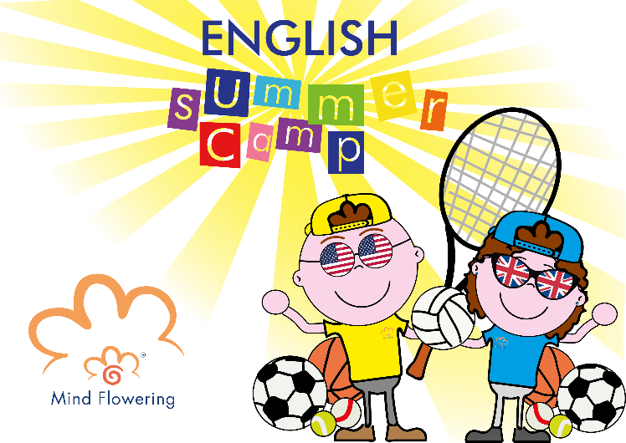

**Informazioni generali**

**A CHI E RIVOLTO IL CAMP?** Il camp è rivolto ai ragazzi dalla 1° elementare alla 1° superiore. I ragazzi saranno suddivisi in gruppo in base all’età. Eventuali richieste per bambini di età inferiore a 6 anni saranno valutate e, nel caso, eccezionalmente accettate da parte di Mind Flowering.

**QUALI SONO LE ATTIVITA’ PREVISTE?** Il Camp 2023 sarà un'esperienza davvero unica! Le attività saranno incentrate su temi di grande attualità come la sostenibilità ambientale, la conoscenza di sé e la curiosità. I ragazzi avranno l'opportunità di migliorare o approfondire la loro conoscenza della lingua inglese attraverso diversi tipi di attività studiate appositamente in base alla loro età. Potranno inoltre praticare vari tipi di sport: dal tennis, padel e pickle ball con Maestri Professionisti, alla piscina (con la supervisione del bagnino e dello staff dedicato), al calcetto e alla pallavolo e pallacanestro, utilizzando le strutture del centro sportivo. E, infine, pranzeranno e faranno merenda insieme nella sala ristorante. Tutto questo, ogni giorno per 8 settimane!

**DOVE TROVO TUTTE LE INFORMAZIONI RELATIVE AL CAMP 2023?** Tutte le informazioni sono disponibili sul sito [www.mindflowering.it](http://www.mindflowering.it), alla pagina “English Summer Camp 2023”. Inoltre, è possibile contattare via email [info@mindflowering.it](mailto:info@mindflowering.it) o whatsapp / messaggi al numero 335 6993582. Inoltre, a partire dal 1 Aprile, tutti i sabati, il nostro staff sarà presente al Garden Tennis Club dalle 9 alle 13 per chiarimenti, informazioni e iscrizioni.

**QUALI SONO LE MODALITA’ DI ISCRIZIONE? E DA QUANDO CI SI POTRA’ ISCRIVERE?** Le iscrizioni potranno essere effettuate sin da ora tramite email a [info@mindflowering.it](mailto:info@mindflowering.it) e a partire dal 1 Aprile, tutti i sabati, dalle 9 alle 13 presso il Garden Tennis Club (via Trento Trieste, 43 – Novate Milanese) consegnando allo staff del Mind il modulo di iscrizione (disponibile sul sito [www.mindflowering.it](http://www.mindflowering.it) alla pagina “English Summer Camp” del menù).

**POSSO ISCRIVERMI E PORTARE IL CERTIFICATO MEDICO IN UN SECONDO MOMENTO?** L’iscrizione non potrà essere effettuata senza il certificato medico. Il modulo di iscrizione e il certificato dovranno essere consegnati contestualmente.

**È POSSIBILE ANNULLARE LA PRENOTAZIONE DOPO AVER EFFETTUATO IL PAGAMENTO?** Una volta effettuato il pagamento l’adesione al camp è obbligatoria. Non è possibile annullare l’iscrizione, ma è possibile decidere di scegliere un’altra settimana (se ancora disponibile).

**HO DUE FIGLI CHE VOGLIONO FREQUENTARE IL CAMP, LI ISCRIVO UTILIZZANDO LO STESSO MODULO?** No. Per ogni iscritto è necessario compilare il modulo. Se i moduli vengono consegnati contemporaneamente, non è necessario ripetere i dati del genitore.

**Costi, pagamenti e sconti**

**QUANTO COSTA PARTECIPARE AL SUMMER CAMP 2023?** Le quote di iscrizione a settimana sono le seguenti:

* Giornata intera (ore 8-18), pranzo e merenda inclusi: 230€
* Mezza giornata (ore 8-13), pranzo incluso: 130€
* Mezza giornata (ore 8-12.30), pranzo escluso: 100€

La tariffa MEZZA GIORNATA è valida solo la mattina.

**QUALI SONO LE MODALITA’ E I TEMPI DI PAGAMENTO?** È possibile pagare tramite contanti, bancomat, bonifico bancario o assegno. Al momento dell’iscrizione sarà obbligatorio versare un acconto del 50% sulla quota totale di partecipazione al camp. Il saldo dovrà essere versato entro il venerdì precedente l’inizio del camp.

**SONO PREVISTI SCONTI O PROMOZIONI PER CHI PARTECIPA AL SUMMER CAMP 2023?** Grazie ad accordi speciali con il Garden Tennis, quest’anno siamo riusciti a rivedere le quote di iscrizione e applicare molte promozioni **per chi parteciperà alla settimana a giornata intera (dalle 8 alle 18)**. In particolare:

1. Sconto fedeltà: per chi deciderà di iscrivere il proprio figlio/figlia al camp per periodi più lunghi, è prevista una scontistica specifica in base al numero di settimane di partecipazione.
2. Porta un fratello o una sorella: nel caso la famiglia iscriva due figli, è previsto uno sconto per il 2° partecipante.

Siamo a disposizione per illustrare le diverse opzioni e fornire una simulazione dei costi sulla base del numero di settimane o di partecipanti tramite email [info@mindflowering.it](mailto:info@mindflowering.it) e al numero 335 6993582 .

**I TUTOR CHE SEGUIRANNO I RAGAZZI NELLE ATTIVITA’ DI INGLESE SONO MADRELINGUA?** Andrea Santos, la responsabile del camp e titolare di Mind Flowering è madrelingua. Gli altri collaboratori che seguiranno il camp hanno un livello di inglese eccellente, con molti anni di studi ed esperienze alle spalle, sia all’estero che in aziende o scuole italiane in qualità di formatori. A supporto dello staff ci saranno inoltre ragazzi stranieri in visita alla struttura di Mind Flowering.

**Orari**

**GLI ORARI DI ENTRATA E CHIUSURA SONO ELASTICI?** No. Il regolamento è chiaro nel richiedere che l’entrata dei ragazzi al camp avvenga tra le ore 8 e le ore 9 di mattina, e l’uscita alle ore 18, non prima, non dopo. È possibile richiedere l’uscita anticipata solo avvisando preventivamente lo staff.

**A CHE ORA È PREVISTA L'USCITA PER CHI SCEGLIE LA MEZZA GIORNATA?** Per chi sceglie la mezza giornata senza pranzo l’uscita è prevista per le 12:00 alle 13.00, in base al gruppo assegnato. Se invece si è scelta la mezza giornata con pranzo, l’uscita è prevista alle 12:30 alle 13.30, sempre in base al gruppo assegnato. In entrambi i casi l’attività di piscina è inclusa.

**È NECESSARIO COMUNICARE PREVENTIVAMENTE L’USCITA CON UN PARENTE O UN AMICO O L’USCITA DA SOLI?** Assolutamente sì.   
Nel caso di uscita con amico o con altro parente, i genitori hanno l’obbligo di avvisare il personale di Mind Flowering al momento dell’entrata al camp. Nel caso di ingresso e uscita dal camp senza accompagnatori, è necessario comunicarlo entro l’inizio del camp consegnando una delega firmata.

**Materiali e attività**

**COSA DEVONO PORTARE I RAGAZZI CHE SI ISCRIVONO AL CAMP?** La dotazione di base consiste in uno zaino con tutto il necessario per: attività di piscina (costume, cuffia, occhialini, ciabatte, accappatoio, bagnoschiuma, per le femmine elastici per capelli e spazzola, un cambio completo…), crema solare e, nei giorni dei Compiti, tutto il materiale scolastico (libri, astuccio completo, diario o schede in cui sono riportati i compiti). Da regolamento viene, inoltre, richiesto tutto il necessario per svolgere l’attività di tennis.

**I RAGAZZI STARANNO TANTO TEMPO AL SOLE?** Il Garden Tennis Club ha tante zone ombreggiate, ma sicuramente molte delle attività sportive si svolgeranno al sole. Per questo motivo, oltre alla crema solare che ogni ragazzo dovrà avere, forniremo ad ognuno di loro un cappellino con visiera, sia per il riconoscimento come partecipante al camp, sia come protezione dal sole.

**IN CASO DI PIOGGIA…?** AlGarden ci sono molti spazi al coperto (saloni e campi sportivi coperti). In caso di maltempo, le attività si sposteranno in queste aree interne.

**MIO FIGLIO NON HA LA RACCHETTA DA TENNIS/PADEL/PICKLE BALL: DEVO NOLEGGIARLA? IL NOLEGGIO HA UN COSTO?** No, le racchette saranno fornite gratuitamente dal Garden Tennis Club.